Linea de Demarcación

La línea de demarcación

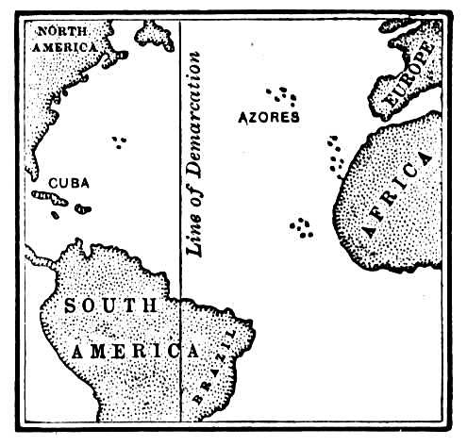
En 1493 el papa español
Alexander dijo que todas las tierras al
oeste de una línea de polo a polo 350
millas al oestede las islas de las
Azoresdebería pertenecer a España.

El papa no mencionó Portugal
o sus tierras, por lo que Portugal no
pudo reclamar tierras recién
descubiertas incluso si estuvieran al
este de la línea.

Otra decisión tomada por el Papa,
dio todas las tierras e islas ", a la vez
tiempo o aún pertenecía a la India "
a España, incluso si al este de la línea.

El rey portugués Juan II no estaba satisfecho con ese arreglo, sintiendo que
le dio muy poca tierra, le impidió poseer India, su objetivo (a partir de 1493, los exploradores portugueses solo habían llegado a la costa este de África).

Abrió negociaciones con el rey Fernando y la reina Isabel de España para mover la línea hacia el oeste y permitirle reclamar tierras recién descubiertas al este de la línea.

Tratado de Tordesillas (TOR-DAY-CEE-AHS)

Aunque el tratado se negoció entre España y Portugal sin consultar al Papa, las fuentes llaman a la línea resultante la Línea de Demarcación Papal.

Muy poco del área recientemente dividida había sido vista por los europeos, ya que solo estaba dividida por el tratado.

España ganó tierras, incluida la mayor parte de las Américas.

La parte más oriental del actual Brasil se le otorgó a Portugal cuando Pedro Cabral aterrizó allí mientras se dirigía a la India.

La línea no se hizo cumplir estrictamente: los españoles no resistieron la expansión portuguesa de Brasil. El tratado no tuvo sentido entre 1580 y 1640, mientras que el rey español también se convirtió en el rey de Portugal.

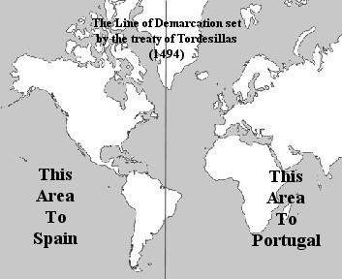

LÍNEA DE DEMARCACIÓN

1. ¿Por qué era necesaria la línea?

2. ¿Sospecharías si el Papa (nacido en España) trazara una línea que favoreciera a España?

3. ¿Quién fue el rey de Portugal y por qué crees que se quejó de la decisión del Papa?

4. ¿Cómo resolvieron finalmente España y Portugal su problema?

5. ¿Qué parte del mundo recibió España?

6. ¿Qué parte del mundo recibió Portugal?

7. ¿Cómo te sentirías si fueras uno de los otros países europeos en este momento?

